Braas Doppel-S Falzdachstein Pult-Ortgangstein

BMI Deutschland BRAAS

Eigenschaften

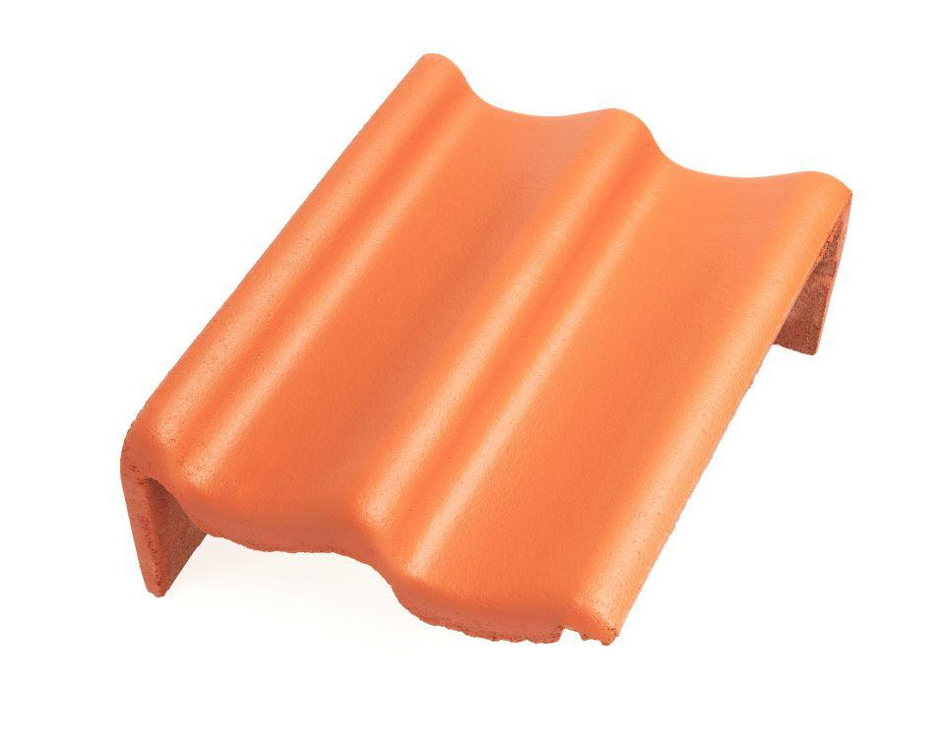

Art Formstein

Pult-Ortgangstein

Falzausbildung

Längsfalz hoch liegend

Farbton

anthrazit, rot, schwarz

Form

symmetrischer Mittelwulst

Format

Ganzer Stein

Breite (mm)

332,00

Länge (mm)

420,00

Ausrichtung

links, rechts

Farbtonbezeichnung Hersteller

Granit-X, Klassisch-Rot, Tiefschwarz-X, Granit